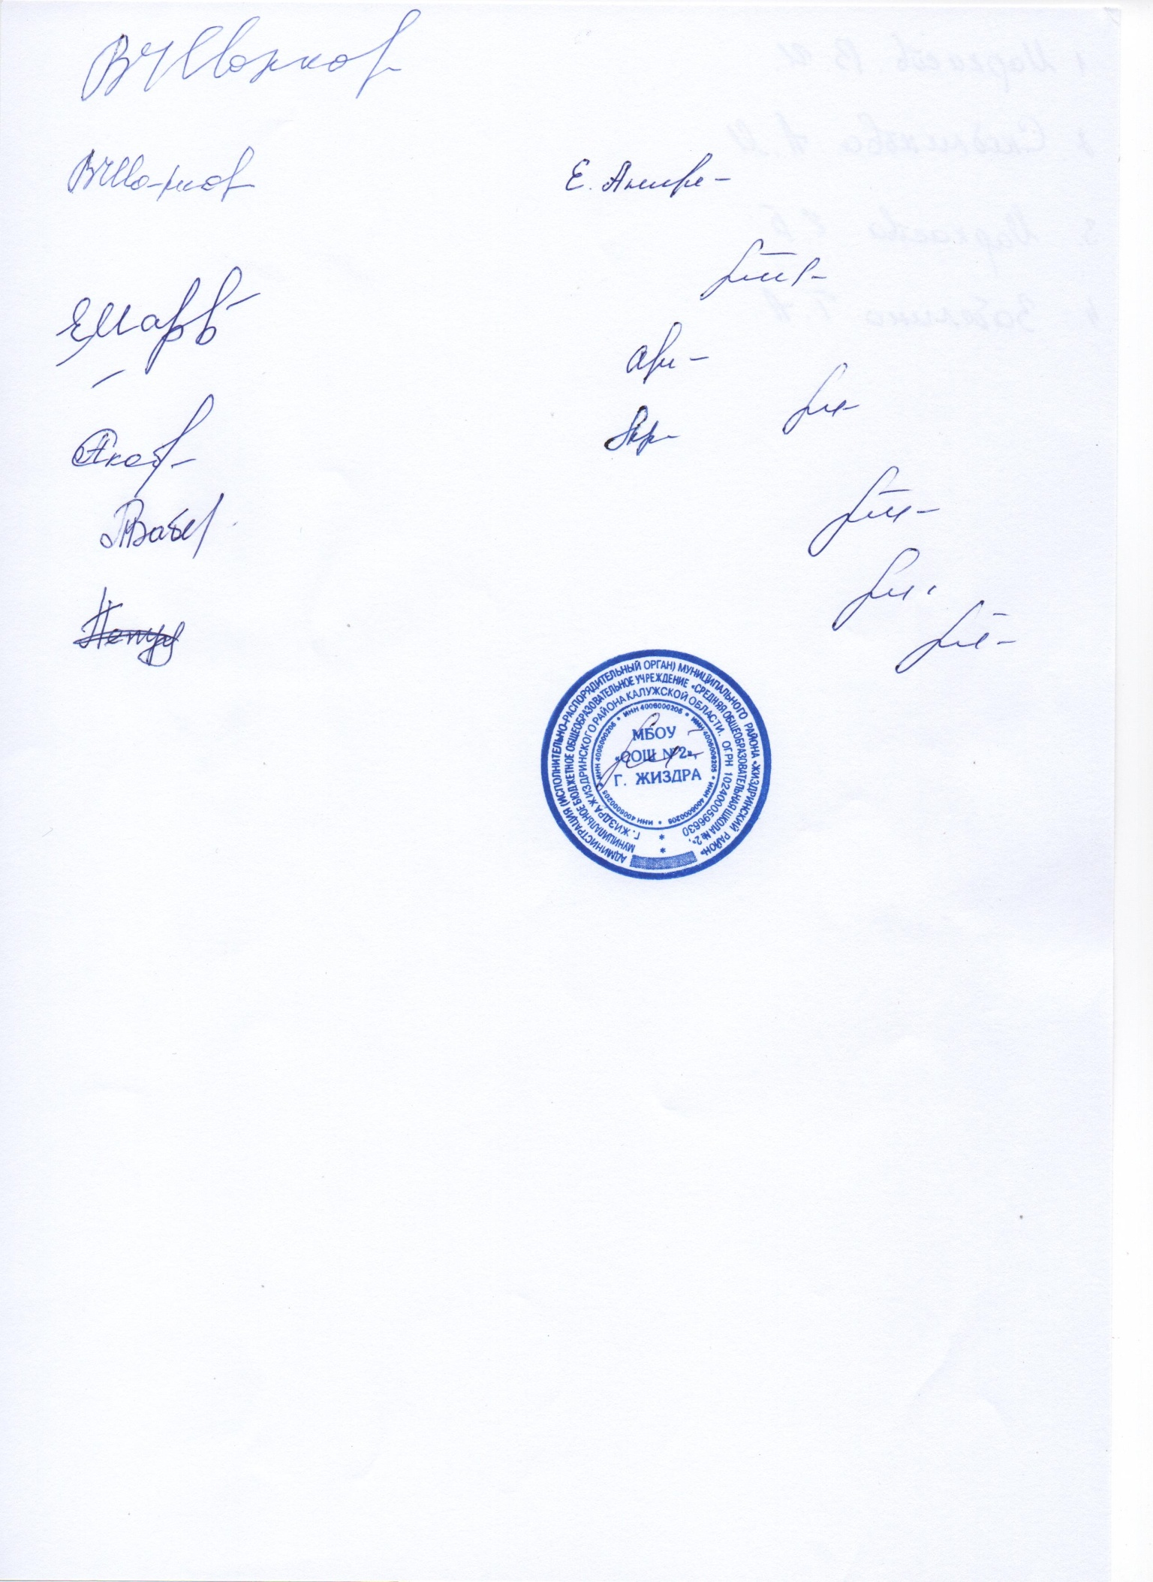 Утверждаю

директор____________В.И. Медникова

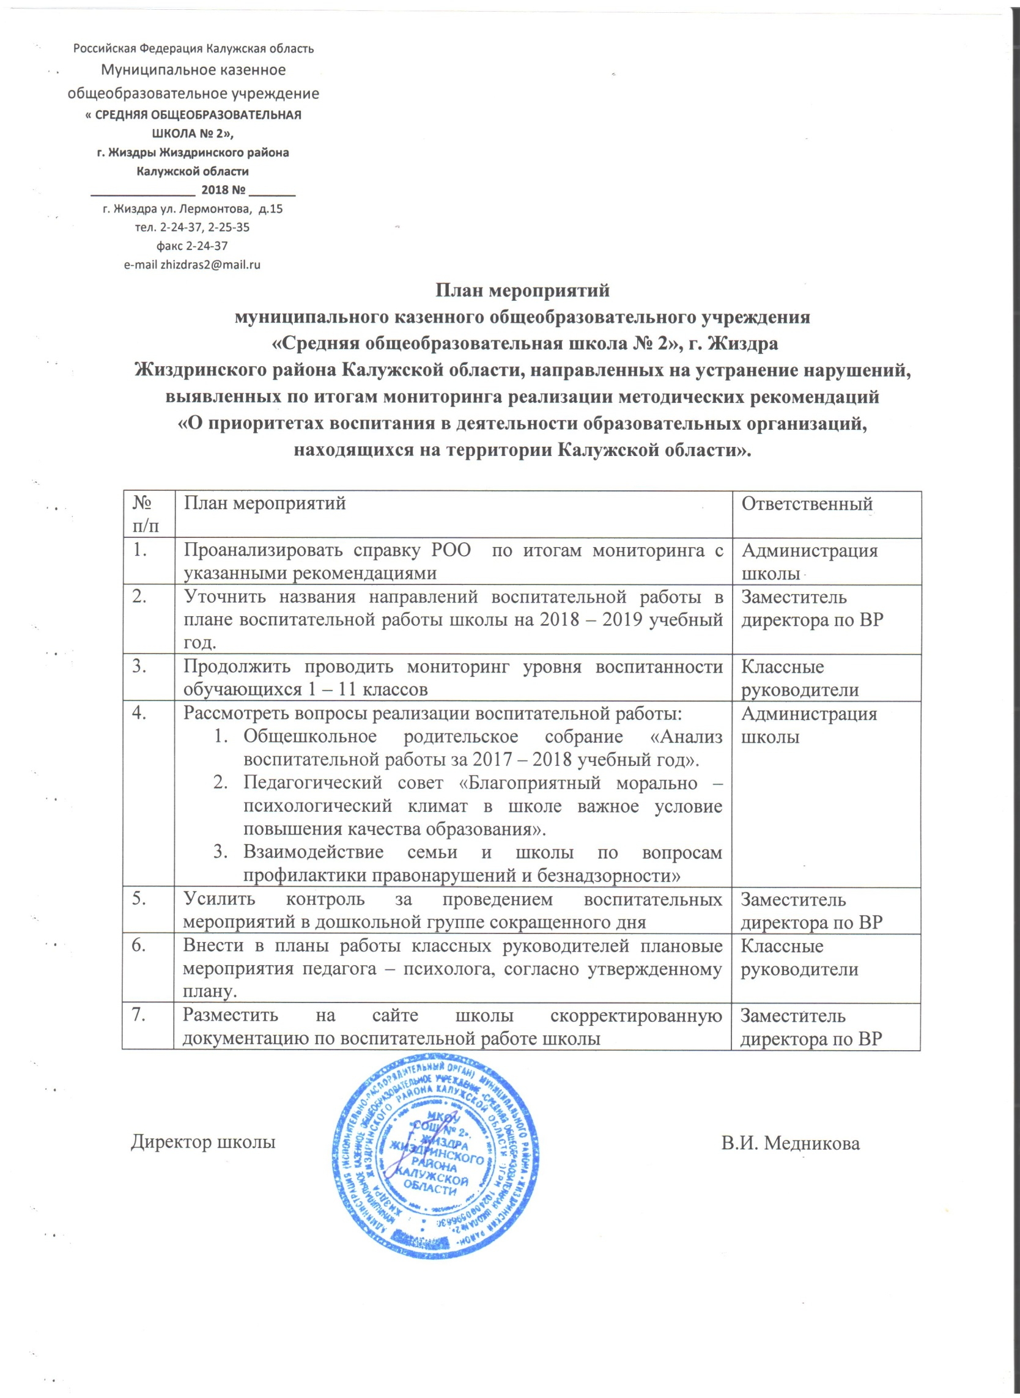от « 01» сентября 2023 года

|  |  |  |  |
| --- | --- | --- | --- |
| **Календарный план воспитательной работы на 2023 – 2024 учебный год**  (среднее общее образование) | | | |
| **Инвариантные модули** | | | |
| **Модуль школьный урок** | | | |
| **Дела** | **Классы** | **Сроки** | **Ответственные** |
| Работа учителей – предметников согласно индивидуальным планам работы | 10 - 11 | В течение года | Учителя – предметники |
| Участие в предметных конкурсах, олимпиадах и т.п. различного уровня | 10 - 11 | В течение года | Учителя – предметники |
| ШМО учителей школы | 10 - 11 | 1 раз в четверть | Учителя – предметники |
| Библиотечные уроки | 10 - 11 | По отдельному плану | Учителя - предметники |
| Проведение единых Всероссийских уроков | 10 - 11 | По отдельному плану | Учителя – предметники |
| **Модуль «Курсы внеурочной деятельности и дополнительное образование»** | | | |
| Разговоры о важном | 10 - 11 | В течение года | Классные руководители |
| Россия – мои горизонты | 10 - 11 | В течение года | Классные руководители |
| Реализация курсов внеурочной деятельности и дополнительного образования в соответствии с учебным планом | 10 - 11 | В течение года | Преподаватели курсов внеурочной деятельности и дополнительного образования |
| Участие в конкурсах, соревнованиях и т.д. различного уровня | 10 - 11 | В течение года | Заместитель директора, классные руководители, преподаватели курсов внеурочной деятельности и дополнительного образования |
| Творческий отчет курсов внеурочной деятельности и дополнительного образования | 10 - 11 | Апрель | Преподаватели курсов внеурочной деятельности и дополнительного образования |
| **Модуль «Классное руководство»** | | | |
| ***Работа с классным коллективом*** | | | |
| Работа согласно индивидуальным планам работы классных руководителей с включением тематических классных часов | 10 - 11 | В течение года | Классные руководители |
| Составление социального паспорта класса | 10 - 11 | Сентябрь | Классные руководители |
| Мониторинг занятости обучающихся класса во внеурочной деятельности | 10 - 11 | 1 раз в полугодие | Классные руководители |
| Мониторинг участия обучающихся класса в жизни школы и класса | 10 - 11 | 1 раз в полугодие | Классные руководители |
| Организация питания обучающихся класса | 10 - 11 | Ежедневно | Классные руководители |
| ***Индивидуальная работа с обучающимися*** | | | |
| Планирование индивидуальной работы с обучающимися: одаренными, испытывающими трудности в освоении образовательной программы, склонных к «девиантному» поведению и т.д. | 10 - 11 | В течение года | Классные руководители |
| ***Работа с учителями-предметниками в классе*** | | | |
| Организация с учителями – предметниками консультаций, мини – педсоветов, направленных на решение конкретных проблем класса | 10 - 11 | В течение года | Классные руководители |
| Участие в заседаниях ШМО | 10 - 11 | В течение года | Классные руководители |
| ***Работа с родителями (законными представителями) обучающихся или их законными представителями*** | | | |
| Организация работы классного руководителя с родителями обучающихся или их законными представителями (см. Модуль «Работа с родителями») | 10 - 11 | В течение года | Классные руководители |
| **Модуль «Работа с родителями»** | | | |
| ***На групповом уровне*** | | | |
| Общешкольное родительское собрание | 10 - 11 | 1 раз в полугодие | Администрация школы |
| Классные родительские собрания | 10 -11 | 1 раз в четверть | Классные руководители |
| Информационное оповещение родителей (законных представителей) через Интернет - ресурсы | 10 - 11 | В течение года | Администрация школы |
| Работа классных родительских комитетов | 10 - 11 | В течение года | Классные руководители |
| День открытых дверей | 10 - 11 | Март -апрель | Администрация школы |
| Участие в работе школьного Совета по профилактике безнадзорности и правонарушений среди несовершеннолетних | 10 - 11 | В течение года | Администрация школы |
| Участие в конфликтной комиссии по урегулированию споров между участниками образовательных отношений | 10 - 11 | В течение года | Администрация школы, классные руководители |
| ***На индивидуальном уровне*** | | | |
| Индивидуальные консультации родителей (законных представителей) | 10 - 11 | В течение года | Администрация школы, классные руководители |
| Участие родителей в классных и общешкольных делах | 10 - 11 | В течение года | Классные руководители |
| **Модуль «Самоуправление»** | | | |
| ***На уровне школы*** | | | |
| Планирование работы актива школы, общешкольных ученических Советов | 10 - 11 | Сентябрь | Заместитель директора |
| Участие в Дне самоуправления | 10 - 11 | Октябрь | Заместитель директора |
| Участие в творческих и декоративно – прикладных конкурсах различного уровня:   * выставка творческих работ «Осень золотая»; * районная выставка «Рождественские чудеса»; * районная пасхальная выставка «Светлая Пасха»; * районный этап Всероссийского конкурса «Живая классика» и др. | 10 - 11 | В течение года | Классные руководители |
| Районный конкурс органов ученического самоуправления «Школьная республика» | 10 - 11 | Октябрь | Заместитель директора |
| Районный конкурс «Старшеклассник года» | 10 - 11 | Январь | Заместитель директора |
| Акция «Диалог на равных» | 10 - 11 | Январь | Заместитель директора |
| Акция «Единый день выборов в органы ученического самоуправления» | 10 - 11 | Апрель | Заместитель директора |
| Конкурс «Подросток и закон» | 10 - 11 | Октябрь - декабрь | Заместитель директора |
| Районная акция «День отличника» | 10 - 11 | Ноябрь | Заместитель директора |
| Всеобуч по профилактике ВИЧ - инфекции | 10 - 11 | Декабрь | Заместитель директора |
| ***На уровне классов*** | | | |
| Выборы актива класса | 10 - 11 | Сентябрь | Классные руководители |
| Организация дежурства в классе | 10 -11 | В течение года | Классные руководители |
| Участие в предметных олимпиадах различного уровня | 10 - 11 | В течение года | Учителя - предметники |
| ***На индивидуальном уровне*** | | | |
| Оказание консультационной помощи активу класса по организации деятельности ученического самоуправления | 10 - 11 | В течение года | Классные руководители |
| Ведение личного портфолио | 10 - 11 | В течение года | Классные руководители |
| **Модуль «Профориентация»** | | | |
| Профориентационные минутки на уроках | 10 - 11 | В течение года | Учителя - предметники |
| Проект «Билет в будущее» | 10 - 11 | По отдельному плану | Заместитель директора |
| Профминимум | 10 - 11 | По отдельному плану | Заместитель директора |
| Диагностика индивидуальных особенностей, интересов, склонностей, мотивации к учебной деятельности и социальной сфере, мотивов саморазвития | 10 - 11 | 1 четверть | Заместитель директора |
| Лекторий «Профессии будущего» | 10 - 11 | 2 четверть | Заместитель директора |
| Профориентационные экскурсии | 10 - 11 | 3 четверть | Классные руководители |
| Фотовыставка «Профессии моего города» | 10 - 11 | 4 четверть | Заместитель директора |
| Профориентационные встречи с людьми разных профессий «Мир профессий», в т.ч. Вооруженных Сил РФ | 10 - 11 | В течение года | Классные руководители |
| Участие в профориентационных конкурсах различного уровня | 10 - 11 | По отдельному плану | Заместитель директора |
| **Вариативные модули** | | | |
| **Модуль «Ключевые общешкольные дела»** | | | |
| ***Вне образовательной организации*** | | | |
| Ежегодный школьный спортивный проект «Единый день бега» | 10 - 11 | Сентябрь | Учитель ФК |
| Ежегодный школьный социальный проект «Для души» | 10 - 11 | Октябрь, май | Классные руководители |
| Ежегодный школьный экологический проект «Шуми, наш лес!» | 10 - 11 | Сентябрь, апрель | Заместитель директора |
| Ежегодный школьный социальный проект «Сюрприз для учителя» | 10 - 11 | Октябрь | Заместитель директора |
| Ежегодный школьный социальный проект «Подари частичку тепла» | 10 - 11 | В течение года | Заместитель директора |
| Районный турнир по дебатам «На высоте» | 10 - 11 | Март | Заместитель директора |
| Всероссийская акция «Бессмертный полк» | 10 - 11 | Май | Классные руководители |
| Всероссийские акции в формате Дней единых действий РДДМ | 10 - 11 | В течение года | Советник директора |
| Районный конкурс социальных проектов «Пространство развития» | 10 - 11 | В течение года | Заместитель директора |
| Марафон финансовой грамотности | 10 - 11 | Ноябрь | Заместитель директора |
| Новогодний марафон «Время чудес» | 10 - 11 | Декабрь | Заместитель директора |
| Фестиваль – конкурс творчества среди обучающихся ОО «Школьная весна» | 10 - 11 | Февраль - апрель | Заместитель директора |
| ***На уровне образовательной организации*** | | | |
| Торжественная линейка, посвященная Дню знаний | 10 - 11 | Сентябрь | Заместитель директора |
| Акция «Беслан, мы помним твое горе!» | 10 -11 | Сентябрь | Заместитель директора |
| Тематические воспитательные часы: «День освобождения Жиздринского района от немецко – фашистких оккупантов» | 10 - 11 | Сентябрь | Классные руководители |
| Международный день распространения грамотности | 10 - 11 | Сентябрь | Советник директора |
| Международный день памяти жертв фашизма | 10 - 11 | Сентябрь | Советник директора |
| 100 лет со дня рождения советской партизанки Зои Космодемьянской | 10 - 11 | Сентябрь | Советник директора |
| Поздравление работников дошкольного образования | 10 - 11 | Сентябрь | Советник директора |
| Международный день пожилых людей | 10 - 11 | Октябрь | Советник директора |
| Деь защиты животных | 10 - 11 | Октябрь | Советник директора |
| День учителя | 10 - 11 | Октябрь | Советник директора |
| День отца в России | 10 -11 | Октябрь | Советник директора |
| Международный день школьных библиотек | 10 - 11 | Октябрь | Советник директора |
| Тематические воспитательные часы, посвященные Дню народного единства. | 10 -11 | Ноябрь | Заместитель директора |
| День матери | 10 - 11 | Ноябрь | Классные руководители |
| День Государственного герба Российской Федерации | 10 - 11 | Ноябрь | Советник директора |
| Реализация плана работы ТИК | 10 - 11 | По отдельному плану | Заместитель директора |
| День неизвестного солдата | 10 - 11 | Декабрь | Советник директора |
| День Героев Отечества | 10 - 11 | Декабрь | Советник директора |
| День добровольца (волонтера) в России | 10 - 11 | Декабрь | Советник директора |
| День Конституции Российской Федерации | 10 - 11 | Декабрь | Советник директора |
| День принятия Федеральных конституционных законов о Государственных символах Российской Федерации | 10 - 11 | Декабрь | Советник директора |
| Новогодний калейдоскоп | 10 - 11 | Декабрь | Советник директора |
| День полного освобождения Ленинграда от фашистской блокады | 10 - 11 | Январь | Советник директора |
| Победа Вооруженных сил СССР над армией гитлеровской Германии в 1943 году в Сталинградской битве. | 10 - 11 | Февраль | Советник директора |
| День российской науки | 10 - 11 | Февраль | Советник директора |
| День памяти о россиянах, исполнявших служебный долг за пределами Отечества | 10 - 11 | Февраль | Советник директора |
| День защитника Отечества | 10 - 11 | Февраль | Советник директора |
| 8 Марта | 10 - 11 | Март | Советник директора |
| День воссоединения Крыма с Россией | 10 - 11 | Март | Советник директора |
| 450 лет со дня выхода первой Азбуки | 10 - 11 | Март | Советник директора |
| День космонавтики | 10 - 11 | Апрель | Советник директора |
| День освобождения узников концлагерей | 10 - 11 | Апрель | Советник директора |
| Всемирный день Земли | 10 - 11 | Апрель | Советник директора |
| День Победы | 10 - 11 | Май | Советник директора |
| День Славянской письменности и культуры | 10 - 11 | Май | Советник директора |
| Торжественная линейка, посвященная празднику Последнего звонка | 10 - 11 | Май | Заместитель директора |
| Выпускной бал | 10 - 11 | Июнь | Заместитель директора |
| **Модуль «Детские общественные организации»** | | | |
| ***Д/О «Юные экологи»*** | | | |
| Отчетно – выборная конференция детской районной организации «Возрождение» | 10 - 11 | Сентябрь | Заместитель директора |
| Районный конкурс на лучшее детское общественное объединение | 10 - 11 | В течение года | Заместитель директора |
| Проведение субботников по уборке улиц города от ТБО | 10 - 11 | Сентябрь, апрель | Заместитель директора |
| Районный этап Всероссийского конкурса «Моя малая родина: природа, культура, этнос» | 10 - 11 | Октябрь | Заместитель директора |
| Районная акция «Мы - граждане России» | 10 - 11 | Декабрь | Заместитель директора |
| Районный конкурс лидеров детских общественных объединений «Я – ЛИДЕР» | 10 - 11 | Февраль | Заместитель директора |
| День детства | 10 - 11 | Апрель, май | Заместитель директора |
| Районная акция «Настоящий Герой» | 10 - 11 | Май | Заместитель директора |
| Праздничное мероприятие, посвященное Дню детских и пионерских организаций | 10 - 11 | Май | Заместитель директора |
| ***ШЛ «Первопроходец»*** | | | |
| Областной заочный конкурс «Лучшее ШЛ» | 10 - 11 | Сентябрь | Заместитель директора |
| Праздничный концерт, посвященный дню работника лесного хозяйства | 10 - 11 | Сентябрь | Заместитель директора |
| Неделя экологии | 10 - 11 | 2 раза в год | Заместитель директора |
| Акция «Елочка, живи!» | 10 - 11 | Декабрь | Заместитель директора |
| Международный День леса | 10 - 11 | Март | Заместитель директора |
| Международный День птиц | 10 - 11 | Апрель | Заместитель директора |
| Акция «Сдай батарейку – спаси ежика!» | 10 - 11 | В течение года | Заместитель директора |
| Акция «Сдай макулатуру – спаси дерево!» | 10 - 11 | В течение года | Заместитель директора |
| ***Школьный отряд ДЮП «Жар – птица»*** | | | |
| Тренировочная эвакуация при пожаре | 10 - 11 | Сентябрь | Администрация школы |
| Районная олимпиада по ПБ | 10 - 11 | Ноябрь | Заместитель директора |
| Районный конкурс по пожарной безопасности «Неопалимая купина» | 10 - 11 | Февраль | Заместитель директора |
| Творческий конкурс детского творчества, посвященный противопожарной безопасности «Таланты и поклонники» | 10 - 11 | Март | Заместитель директора |
| Неделя пожарной безопасности | 10 - 11 | По отдельному плану | Заместитель директора |
| ***Школьный отряд ЮИД «ЖДИ»*** | | | |
| Месячник безопасности «Внимание, дети!» | 10 - 11 | Сентябрь | Заместитель директора |
| Районный заочный конкурс «Дорога глазами детей» | 10 - 11 | Ноябрь | Заместитель директора |
| Районная олимпиада по ПДД «дорога по правилам» | 10 - 11 | Ноябрь | Заместитель директора |
| Районный конкурс новогодней игрушки «Елочка ГАИ» | 10 - 11 | Декабрь | Заместитель директора |
| Участие в районных конкурсах и акция | 10 - 11 | По отдельному плану ДДТ | Заместитель директора |
| ***Школьный юнармейский отряд «Штурм»*** | | | |
| Мероприятия, в рамках празднования памятных дат военной истории отечества | 10 - 11 | В течение года | Руководитель отряда |
| Поздравление ветеранов ВОВ | 10 - 11 | В течение года | Руководитель отряда |
| Почетный караул | 10 - 11 | В течение года | Руководитель отряда |
| ВСИ «Зарница – Орленок» | 10 - 11 | Апрель | Руководитель отряда |
| ***Школьный спортивный клуб «Юниор»*** | | | |
| Неделя здоровья | 10 - 11 | Сентябрь, февраль | Учитель ФК |
| Сдай ГТО | 10 - 11 | Сентябрь | Учитель ФК |
| Школьные и районные спортивные соревнования | 10 - 11 | В течение года | Учитель ФК |
| ***Первичное отделение РДДМ*** | | | |
| Участие в проектах и мероприятиях РДДМ» | 10 - 11 | В течение года | Советник директора |
| **Модуль «Школьные медиа»** | | | |
| Предоставление информации для школьного сайта и школьной газеты «Информационный вестник» | 10 - 11 | В течение года | Классные руководители |
| Оформление сайта и школьной газеты «Информационный вестник» | 10 - 11 | В течение года | Руководитель пресс - центра |
| Фестиваль школьной прессы образовательных организаций | 10 - 11 | Октябрь | Руководитель пресс - центра |
| **Модуль «Музейное дело, экскурсии, экспедиции, походы»** | | | |
| Районный конкурс фоторабот «Не устаем удивляться» | 10 - 11 | Сентябрь | Классные руководители |
| Районная научно – практическая конференция памяти А.Д. Юдина | 10 - 11 | Октябрь | Руководитель музея |
| Акция «Подарок музею» | 10 - 11 | 1 четверть | Руководитель музея |
| Экскурсия в школьный историко – краеведческий музей | 10 - 11 | В течение года | Руководитель музея |
| Экскурсия в районный историко – краеведческий музей | 10 - 11 | В течение года | Руководитель музея |
| Пешие прогулки по историческим местам родного города | 10 - 11 | В течение года | Классные руководители |
| Районный конкурс на лучший музей ОО | 10 - 11 | март | Руководитель музея |
| Выездные экскурсии различной направленности | 10 - 11 | В течение года | Классные руководители |
| Посещение виртуальных музеев, выставок, концертов и т.п. | 10 - 11 | В течение года | Классные руководители |
| Ведение «Культурного дневника обучающегося МКОУ «СОШ № 2», г. Жиздра | 10 - 11 | В течение года | Классные руководители |
| **Модуль «Организация предметно-эстетической среды»** | | | |
| Оформление классных кабинетов к событийным мероприятиям | 10 - 11 | В течение года | Классные руководители |
| Оформление тематических выставок | 10 - 11 | В течение года | Заместитель директора |
| **Модуль «Профилактика и безопасность»** | | | |
| Проведение тематических инструктажей по ТБ | 10 - 11 | По отдельному плану | Классные руководители |
| Профилактика девиантного поведения | 10 - 11 | По отдельному плану | Заместитель директора |
| **Модуль «Летний отдых»** | | | |
| Организация работы ЛОЛ на базе школы | 10 - 11 | Май - июнь | Заместитель директора |
| **Модуль «Социальное партнерство»** | | | |
| Участие в городских и районных мероприятиях | 10 - 11 | По плану социальных партнеров | Администрация школы |